I- Rappel : (Tableau des liaisons) :

Nom de la liaison | (d.d.l) | Modèle  cinématique | Modèle  statique | Symbole |  | Exemples
 |  |  |  | Représentation plane | Perspective | Exemples
Encastrement  ou Fixe | 0 | 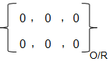 | 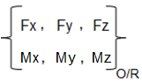 | 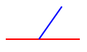 | 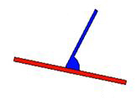 | 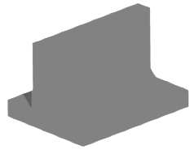
Encastrement  ou Fixe | … T
Encastrement  ou Fixe | … R
Pivot | 1 | 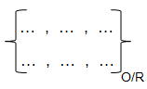 |  | 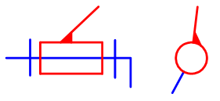 | 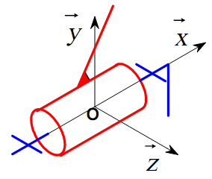 | 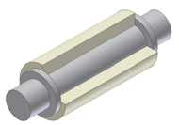
Pivot | … T
Pivot | … R
Glissière | 1 |  |  | 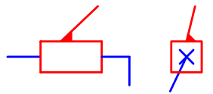 | 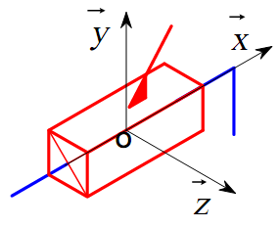 | 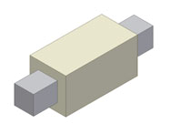
Glissière | … T
Glissière | … R
Hélicoïdale | 1 |  |  | 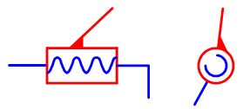 | 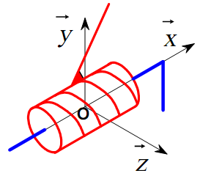 | 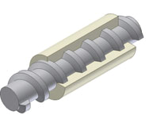
Hélicoïdale | … T
Hélicoïdale | … R
Pivot glissant | 2 |  |  | 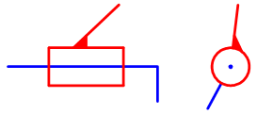 | 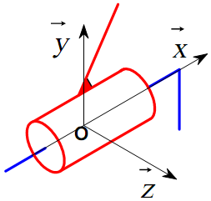 | 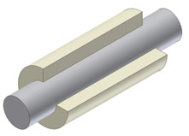
Pivot glissant | … T
Pivot glissant | … R
Sphérique à doigt | 2 |  |  | 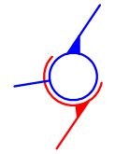 | 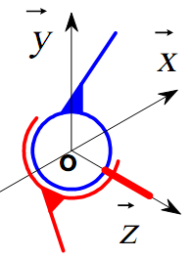 | 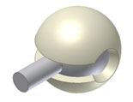
Sphérique à doigt | … T
Sphérique à doigt | … R
Appui plan | 3 |  |  |  | 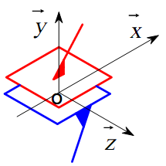 | 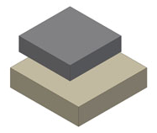
Appui plan | … T
Appui plan | … R
Rotule  ou sphérique | 3 |  |  | 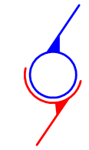 | 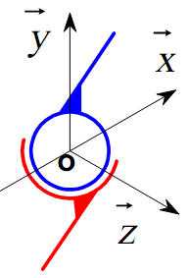 | 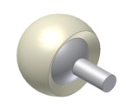
Rotule  ou sphérique | … T
Rotule  ou sphérique | … R
Linéaire annulaire | 4 |  |  | 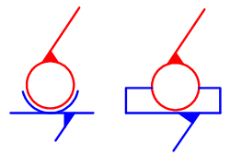 | 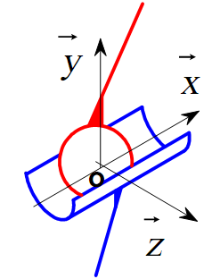 | 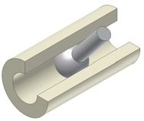
Linéaire annulaire | … T
Linéaire annulaire | … R
Linéaire rectiligne | 4 |  |  | 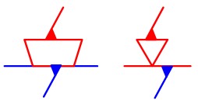 | 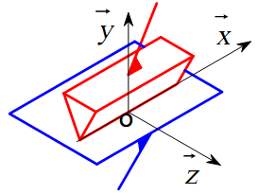 | 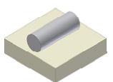
Linéaire rectiligne | … T
Linéaire rectiligne | … R
Ponctuelle | 5 |  |  | 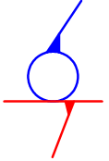 | 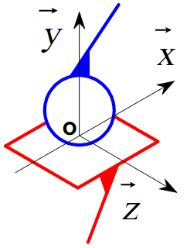 | 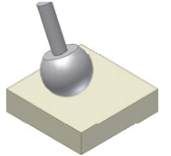
Ponctuelle | … T
Ponctuelle | … R

N.B : R est le repère de centre O et d’axes (x , y , z).
II- Manipulations : :
II.1- Manipulation N°1 : (Étau à mors parallèles) :
a- Compléter le tableau des liaisons ci-dessous :
Liaison | Mobilités |  |  |  |  |  | Désignation | Symbole | Modèle cinématique
1/8 | Translation |  |  | Rotation
1/8 | Tx | Ty | Tz | Rx | Ry | Rz
2/3 | Translation |  |  | Rotation
2/3 | Tx | Ty | Tz | Rx | Ry | Rz
(2+5)/8 | Translation |  |  | Rotation
(2+5)/8 | Tx | Ty | Tz | Rx | Ry | Rz
3/1 | Translation |  |  | Rotation
3/1 | Tx | Ty | Tz | Rx | Ry | Rz
7/2 | Translation |  |  | Rotation
7/2 | Tx | Ty | Tz | Rx | Ry | Rz

b- Chercher les blocs des pièces cinématiquement liées, les colorier et tracer le graphe des liaisons :
A
B
Blocs | Pièces
A (rouge) | 1, . . . . . . . . . . . . . . . . . . . . . . . . .
B (vert) | 2, . . . . . . . . . . . . . . . . . . . . . . . . .
C (bleu) | 7, . . . . . . . . . . . . . . . . . . . . . . . . .
D (jaune) | 8, . . . . . . . . . . . . . . . . . . . . . . . . .

c- Compléter le schéma cinématique :

Z
Y
O
X
Y
O
B-B
A-A
Détail E
II.2- Manipulation N°2 : (Poupée mobile) :
En se référant au système « poupée mobile » et à son dessin d’ensemble à la page 34 du manuel d’activités :
a- Compléter le tableau des liaisons ci-dessous :
Liaison | Mobilités |  |  |  |  |  | Désignation | Symbole | Modèle cinématique
(17+10)/15 | Translation |  |  | Rotation
(17+10)/15 | Tx | Ty | Tz | Rx | Ry | Rz
11/7 | Translation |  |  | Rotation
11/7 | Tx | Ty | Tz | Rx | Ry | Rz
10/11 | Translation |  |  | Rotation
10/11 | Tx | Ty | Tz | Rx | Ry | Rz
7/(4+5) | Translation |  |  | Rotation
7/(4+5) | Tx | Ty | Tz | Rx | Ry | Rz
6/7 | Translation |  |  | Rotation
6/7 | Tx | Ty | Tz | Rx | Ry | Rz

b- Chercher les blocs des pièces cinématiquement liées, les colorier et tracer le graphe des liaisons :
A
B
Blocs | Pièces
A (rouge) | 4, . . . . . . . . . . . . . . . . . . . . . . . . .
B (vert) | 17, . . . . . . . . . . . . . . . . . . . . . . . . .
C (jaune) | 7, . . . . . . . . . . . . . . . . . . . . . . . . .

c- Compléter le schéma cinématique :

III- Évaluation : :
Activité 3 du manuel d’activités page 109.
IV- Représentation Graphique D’un Liaison : :
IV.1- Poupée mobile : :
(Voir dessin d’ensemble page 34 du manuel d’activités).
Liaison  7/(4+5) |  Donner la nature de la liaison : . . . . . . . . . . . . . . . . . . . . . . . . . . . . . . . . . . . . . . . . . . . .   Quelle est la forme de la pièce (7) ? . . . . . . . . . . . . . . . . . . . . . . . . . . . . . . . . . . . . . . . .   Donner l’élément d’arrêt en rotation : . . . . . . . . . . . . . . . . . . . . . . . . . . . . . . . . . . . . . . .   La liaison est-elle démontable ou non démontable ? . . . . . . . . . . . . . . . . . . . . . . . . . . .

 La liaison glissière entre le fourreau (7) et le corps (4) est assurée par la clavette à ergot (5). On désire changer cette solution en remplaçant la clavette à ergot (5) par :
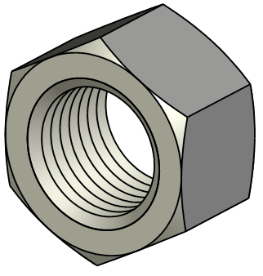
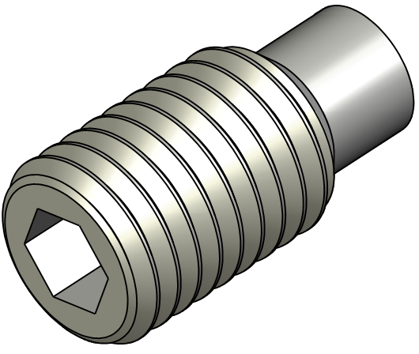
 Une vis sans tête à six pans creux à téton
 Un écrou hexagonal (écrou frein)

 En utilisant AutoCAD, ouvrir le fichier « Fourreau_poupée », mettre en place les composants pour réaliser la liaison glissière entre le fourreau (7) et le corps (4).
IV.2- Touret à meuler : :
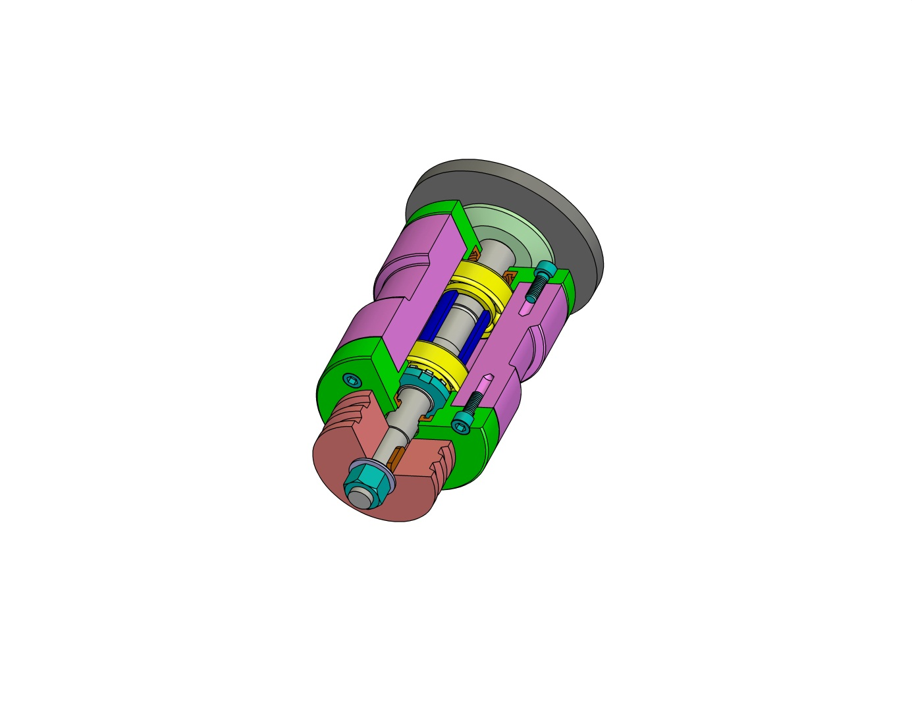
Arbre
Poulie
On se propose d’étudier la liaison entre la poulie et l’arbre.
 Donner la nature de la liaison :
 . . . . . . . . . . . . . . . . . . . . . . . . . . . . . . . . . . . . . . . . . . . . .

 Cette liaison est-elle démontable ou non démontable ?
 . . . . . . . . . . . . . . . . . . . . . . . . . . . . . . . . . . . . . . . . . . . . .

 Donner l’élément de liaison en rotation :
 . . . . . . . . . . . . . . . . . . . . . . . . . . . . . . . . . . . . . . . . . . . . .

 Donner les éléments de liaison en translation :
 . . . . . . . . . . . . . . . . . . . . . . . . . . . . . . . . . . . . . . . . . . . . .

 En se référant au guide du dessinateur industriel, représenter la liaison entre la poulie et l’arbre par les éléments standards appropriés sachant que le dessin est à l’échelle 2 : 1
Arbre
Poulie

 En utilisant SolidWorks, avec les modèles pièces disponibles dans le fichier « Poulie_touret », réaliser l’assemblage qui représente la liaison entre l’arbre et la poulie.

